24.04.2020 22:53

**В АГИКИ состоялись дистанционные курсы по нотному редактору «Sibelius»**

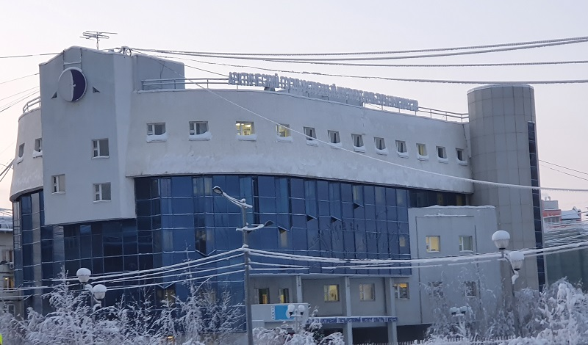

16-18 апреля 2020 г. в Арктическом государственном институте культуры и искусств состоялись дистанционные курсы повышения квалификации по освоению компьютерного нотного редактора «Sibelius».

На курсах приняли участие хормейстеры, музыкальные руководители, преподаватели музыкально-теоретических дисциплин, по классу аккордеона, балалайки, гитары, из Сунтарского, Момского, Мегино-Кангаласского (Майя, Нижний Бестях) районов и г. Якутска.

По программе дистанционных курсов обучающиеся ознакомились с основами работы с компьютерным нотным редактором «Sibelius». В течение трех дней слушатели курсов научились редактировать нотные партитуры для голоса, для фортепиано, для баяна/аккордеона, хоровую и оркестровую партитуру. Кроме того они ознакомились с основными правилами оформления печатных изданий: учебных пособий, нотных сборников для голоса, для фортепиано, для баяна, для ударных инструментов и т.д.

Отзывы слушателей курсов:

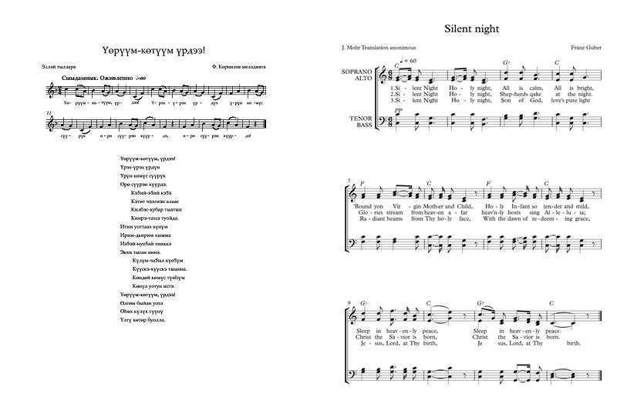

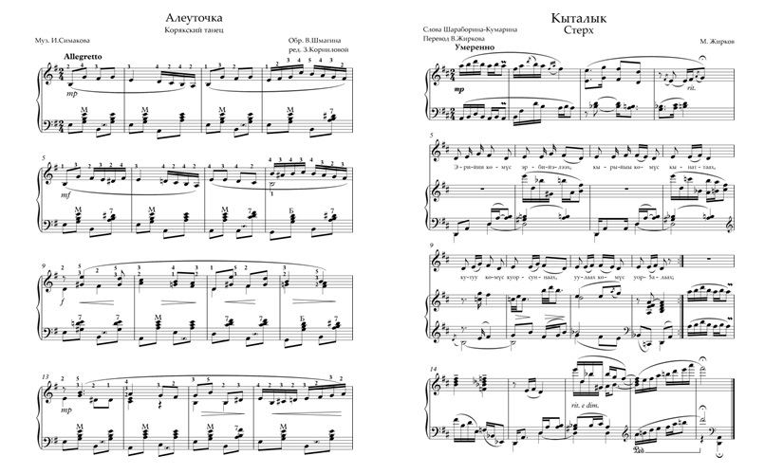

— «Добрый день, Варвара Егоровна! С вашей помощью я познакомилась со своей несбыточной мечтой и очень счастлива. Спасибо, что так методически верно и эффективно проводите курс. Спасибо за ваше терпение, за знания. С уважением, В.М.»

— «Спасибо за такой курс, интересно. Сибелиус оказывается хороший редактор. Я музыкальный руководитель в ДОУ и чувствую большую потребность в такой программе. Еще раз спасибо за интересный информативный курс. С уважением, О.К.»

— «Здравствуйте! Варвара Егоровна, огромное спасибо Вам за очень нужные и актуальные курсы! Многое узнала для себя. Творческих успехов Вам в работе, всего самого наилучшего! А.К.»

— «Большое спасибо за учебу. Теперь буду набирать свои расшифровки якутских народных песен. С уважением, А.Л.»

По окончании курсов участникам были выданы удостоверения о прохождении дистанционных курсов повышения квалификации по освоению компьютерного нотного редактора «Sibelius».

Курсы провела доцент кафедры искусствоведения АГИКИВ.Е. Дьяконова.

Примеры работ слушателей курсов:





Источник: Варвара Дьяконова, доцент кафедры искусствоведения АГИКИ